**webex视频会议系统操作教程**

**1、登录地址**

电脑端登陆直接点击与会者使用的活动地址：

https://jsou.webex.com.cn/jsou/onstage/g.php?MTID=e9102579e6de8ac0c7bbaabb67816998e

**2、活动号**

1. 836 9807

**3、活动密码**

8568

**4、活动名称**

科研工作大会直播

**5、测试时间**

11月11日14:00-16:00

**6、会议室正式开放时间**

11月12日14:00

注：登录界面填写如图所示

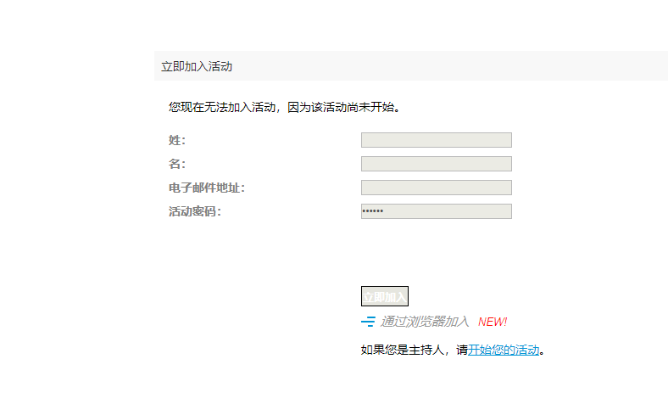

XX开放大学

XX开放大学

XXXX